РАЙОННАЯ УЧЕБНО-ИССЛЕДОВАТЕЛЬСКАЯ КОНФЕРЕНЦИЯ
«ЮНОСТЬ КАРГОПОЛЬЯ»

Направление Физика

Исследование тормозного пути автомобиля и эффективности использования световозвращающих элементов одежды пешехода.
Исследовательская работа.

Выполнена обучающимся 7 класса МОУ «Печниковская СШ» Дружининым Матвеем Сергеевичем

Научный руководитель – учитель МОУ «Печниковская СШ» Дружинин Сергей Васильевич

Каргополь
2017
Оглавление
1 Введение …………………………………………………
  - Актуальность работы ……………………………
  - Цель работы …………………………………….
  - Задачи работы ………………………………….
- Основная часть
  - Измерение тормозного пути автомобиля …….
  - Расчет пути остановки автомобиля с учетом времени реакции водителя и тормозного пути. ……………………………….
  - Определение расстояния видимости пешехода при свете фар автомобиля в темное время суток
- Заключение ………………………………………………
- Библиографический список …………………………….

- Введение
  - Актуальность работы.
В связи с ростом количества автомобильного транспорта, улучшением состояния дорог количество ДТП как в области, так и по стране продолжает оставаться на высоком уровне.
Так, по данным статистики ГИБДД (лит 1) на дорогах Архангельской области ежегодно гибнет около 200 участников дорожного движения. Рис 1.
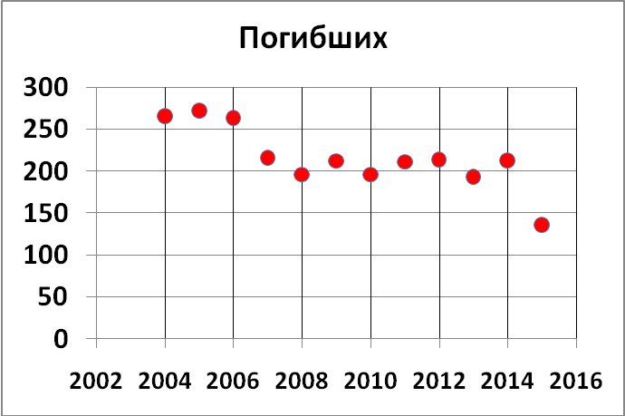
Рисунок 1
Особенно опасно движение пешехода в темное время суток на неосвещенных участках дороги и в темной одежде. В этом случае водитель может поздно заметит2ь пешехода и у него может не хватить тормозного пути. Так за январь – ноябрь 2016 года в Архангельской области погибло 39 пешеходов, из низ 23 в темное время суток, т.е. больше половины.
В связи с этим возникла необходимость наличия на одежде пешеходов световозвращающих элементов.
Вот что говорится в ПДД (лит 2. п. 4.1.) по этому поводу:
«При переходе дороги и движении по обочинам или краю проезжей части в темное время суток или в условиях недостаточной видимости пешеходам рекомендуется, а вне населенных пунктов пешеходы ОБЯЗАНЫ иметь при себе предметы со световозвращающими элементами и обеспечивать видимость этих предметов водителями транспортных средств».
Значимость подобного исследования заключается в том, что водитель и пешеход должны понимать о расстоянии видимости от автомобиля до пешехода, скорости движения и тормозном пути автомобиля для максимального снижения вероятности несчастного случая.
Для того что бы сопоставить время остановки автомобиля и расстояния, при котором водитель может обнаружить пешехода была проделана работа в которой использованы экспериментальные методы определения тормозного пути автомобиля и измерение рассояния видимости пешехода в темное время суток.
Объект исследования – время останоки автомобиля и расстояние видимости до пешехода.
Предмет исследования – время полной остановки автомобиля в зависимости от скорости его движения, расстояние видимости пешехода при наличии и отсутствии светоотражающих элементов одежды в темное время суток.

  - Цель работы:
Сопоставить путь остановки автомобиля и расстояние видимости пешехода в темное время суток.

  - Задачи работы:
- Разгонять легковой автомобиль до скоростей от 20 км/ч до 70 км/ч с интервалом, кратным 10 км/ч.
- Замерять тормозной путь автомобиля на указанных скоростях.
- Построить график зависимости тормозного пути от скорости.
- Экстраполировать значения тормозного пути до скорости в 90 км/ч.
- Исследовать эффективность светоотражающих элементов одежды пешехода.
- Сделать выводы о пути остановки автомобиля и расстояния видимости пешехода в темное время суток.

- Основная часть.
  - Измерение тормозного пути автомобиля.
В работе использовался легковой автомобиль массой 1300 кг, оборудованный АБС и зимими покрышками с шипами. Температура воздуха была минус 5 гр.С, на дороге был гололед с очень тонкой прослойкой снега. Рис. 2. 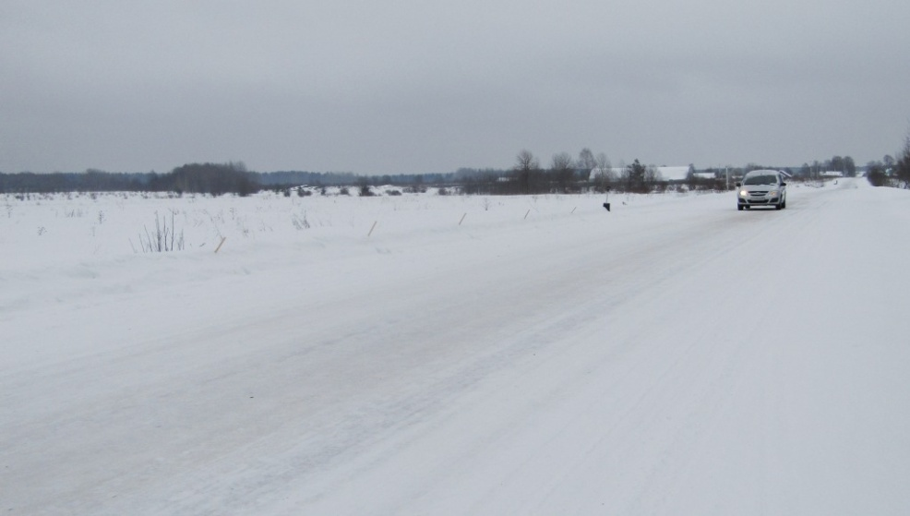
Рисунок 2
По обочине дороги были установлены метки на расстоянии в 5 метров друг от друга и отмечена точка начала торможения.
Разгоняли автомобиль до скорости от 20 до 70 км/ч с интервалом в 10 км/ч и в точке начала торможения резко нажимали на педаль тормоза. АБС не позволяла полностью блокировать колеса, поэтому торможение было максимально эффективным. После полной остановки автомобиля мы измеряли его тормозной путь. Результаты занесены в табл 1.
Таблица 1
Скорость. км\ч | 20 | 30 | 40 | 50 | 60 | 70
Тормозной путь. м. | 2 | 6 | 14 | 22 | 36 | 47

Полученные данные преобразованы в график в программе Excel с использованием методики из лит 3. На графике (рис3) построена точечная диаграмма, по точкам была построена линия, которая была экстраполирована вперед еще на 20 км/ч с помощью встроенной функции Excel. Для математической записи полученной кривой была выбрана квадратичная функция, так как энергия движущегося тела прямо пропорциональна его массе и квадрату скорости (лит 4).
Получилась такая математическая запись зависимости тормозного пути от скорости
S = 0,0105u² - 0,0254u - 2,1
Где S – тормозной путь, м., u – скорость движения, км/ч
Достоверность приближения линии к полученным в эксперименте значениям 99,68 %, что говорит о высокой точности проведения эксперимента и поэтому с высокой вероятностью можно судить о достоверности тормозного пути на скорости в 80 и 90 км/ч, которые в реальном эксперименте не испытывались в виду опасности торможения на таких скоростях.
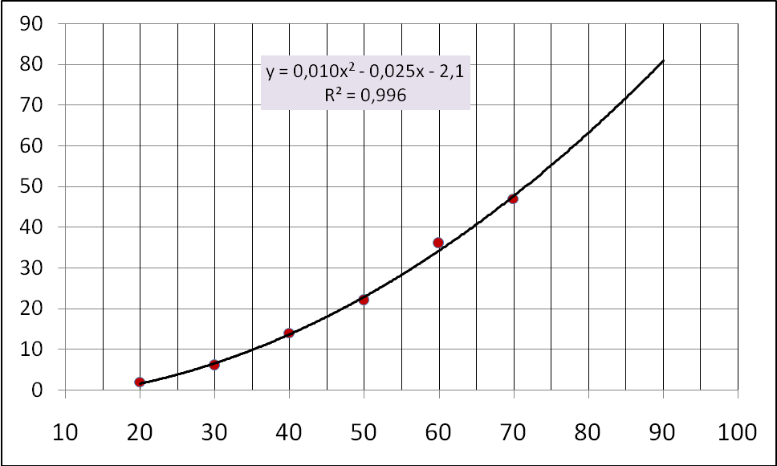
Рисунок 3
По графику определяется тормозной путь. Так при скорости в 20 км/ч он составляет 2 метра. Согласно ПДД на такой максимальной скорости автомобиль может двигаться в жилых зонах, обозначенных знаком 5.21 «Жилая зона».
В населенных пунктах, обозначенных знаком 5.23.1 или 5.23.2 «Жилая зона» разрешенная максимальная скорость составляет 60 км/ч. Тормозной путь на такой скорости составляет 35 метров.
Вне населенных пунктов максимальная разрешенная скорость составляет 90 км/ч. Тормозной путь на такой скорости равен 81 метр.
На автомагистралях максимальная скорость ограничена 110 км/ч. Теоретически тормозной путь при этом может составить 0,0105*110² - 0,0254*110 - 2,1 = 126 метров.

  - Расчет пути остановки автомобиля с учетом времени реакции водителя и тормозного пути.
Согласно ПДД время реакции водителя – это время с момента обнаружения водителем опасности до начала принятия мер по ее предотвращению.
Время реакции водителя составляет около 0.4 – 1.6 секунды.
За это время автомобиль проезжает еще некоторое расстояние. В табл. 2 риведн путь, пройденный автомобилем за время реакции в 1 секунду и расстояние, пройденное автомобилем от момента обнаружения препятствия до полной остановки
Таблица 2
Скорость. км\ч | 20 | 30 | 40 | 50 | 60 | 70 | 80 | 90 | 100 | 110
Расстояние, пройденное за время реакции в 1 секунду. м. | 5.6 | 8.3 | 11.1 | 13.9 | 16.7 | 19.4 | 22.2 | 25 | 27.8 | 30.6
Расстояние, пройденное автомобилем от момента обнаружения препятствия до полной остановки. м. | 7.6 | 14.3 | 24.1 | 35.9 | 52.7 | 66.4 | 85.2 | 106 | 128.8 | 155.6

По данным таблицы построен график (рис 4).

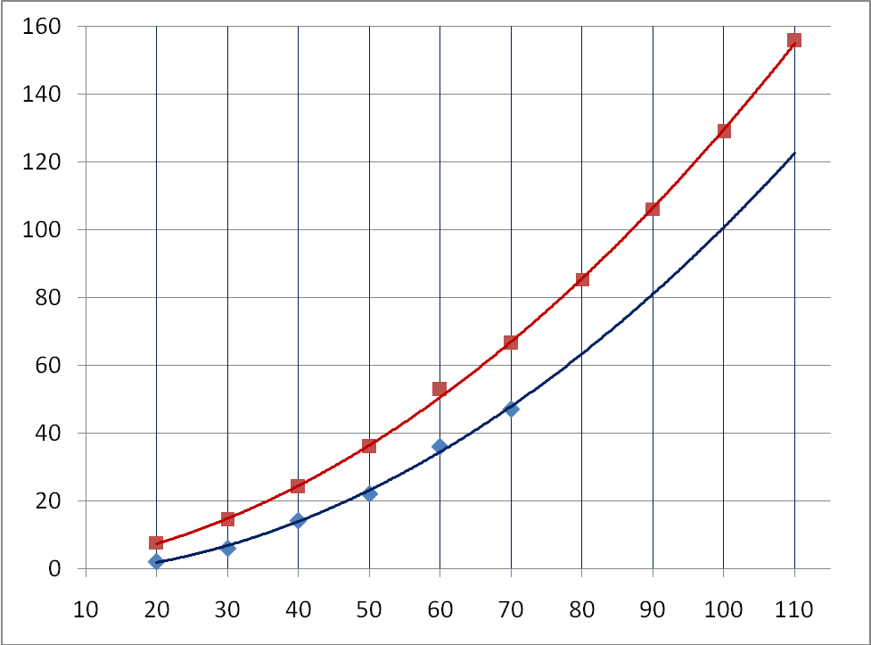
Населенный пункт
Жилая зона
Вне населенного пункта
Автомагистраль
Рисунок 4

Таким образом расстояние от момента обнаружения опастности до остановки автомобиля при движении на максимальной разрешенной скорости составляет:
- В жилой зоне 8 метров
- В населенном пункте 53 метра
- Вне населенного пункта 106 метров
- На автомагистрали 156 метров

  - Определение расстояния видимости пешехода при свете фар автомобиля в темное время суток.
На одежду пешехода были прикреплены световозвращающие элементы: световозвращающий жилет, лента и брелок. На эти элементы на разных расстояниях направлялся ближний и дальний свет фар автомобиля. Измерялось расстояние, на котором эти элементы были хорошо различимы (таб. 3).
Таблица 3
 | В обычной одежде | В одежде со световозвращающими элементами.
Ближний свет фар | 50 метров | 200 метров
Дальний свет фар | 100 метров | 350 метров

Из световозвращающих элементов наиболее эффективными оказались жилет и ленты. Поэтому можно рекомендовать всем пешеходам нашить на верхнюю одежду световозвращающие ленты.

- Заключение.
Сопоставляя данные первого и второго этапа исследования построены таблицы 4 и 5.
Таблица 4
В населенном пункте.  60 км/ч | В обычной одежде | В одежде со световозвращающими элементами.
Ближний свет фар | Пешеход возможно будет сбит | Пешеход будет замечен вовремя
Дальний свет фар | Пешеход будет замечен вовремя | Пешеход будет замечен вовремя

Таблица 5
Вне населенного пункта.  90 км/ч | В обычной одежде | В одежде со световозвращающими элементами.
Ближний свет фар | Пешеход возможно будет сбит | Пешеход будет замечен вовремя
Дальний свет фар | Пешеход возможно будет сбит | Пешеход будет замечен вовремя

Выводы.
- Автомобиль не может остановится мнгновенно, а проходит достаточно большое расстояние с момента обнаружения препятствия. И иб этом должен знать не только водитель, но и пешеход.
- Путь остановки автомобиля на скорости в 60 км/ч ,( разрешенной в населенном пункте), составляет свыше 50 метров, а расстояние видимостии пешехода без световозвращающих элементов в ближнем свете фар составляет до 50 метров, т.о. автомобиль не всостоянии остановится, не сбив пешехода.
- Проведенная работа доказывает, что необходимость наличия световозвращающих элементов одежды очень важна и пешеход ни в коем случае не должен игнорировать 4 абзац п. 4.1. ПДД.
- Из световозвращающих элементов наиболее эффективными оказались жилет и ленты. Поэтому можно рекомендовать всем пешеходам нашить на верхнюю одежду световозвращающие ленты. Тем самым пешеход обесопасит себя от наезда автомобиля, а водителя от уголовного наказания.
- Согласно ПДД в темное время суток вне населенного пункта пешеход ОБЯЗАН иметь на одежде световозвращающие элементы. Однако, как показали результаты эксперимента, световозвращающие элементы необходимы и в населенных пунктах.

Библиографический список.
- http://www.gibdd.ru/stat/archive/
- Правила дорожного движения Российской Федерации
в редакции от 22 сентября 2016 года. Утверждены постановлением Совета Министров - Правительства Российской Федерации № 1423 от 23.10.1993 (Постановление Правительства РФ от 10 сентября 2016 г. № 904).
- Обработка данных эксперимента в программе Excel / С.В. Дружинин – М.: Чистые пруды, 2009. – 32 с.
- Физика. 7 класс. : учеб. Для общеобразоват. Учреждений / А.В. Перышкин. – М.: Дрофа, 2011. – 192 с.

